**Atividade de Banco de Dados I**

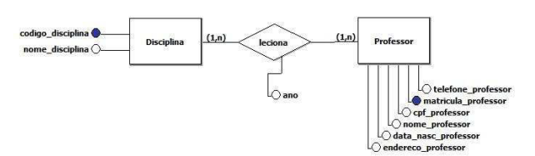Leitura da cardinalidade:

**UMA** DISCIPLINA e lecionada por **MUITOS** professores

**UM** professor leciona **MUITAS** disciplinas

**=============================================================================**

PK 🡪 Primary Key 🡺 Chave primária

Unique 🡪 único 🡺 Não pode haver outro campo igual

Not null 🡪 Não nulo 🡺 Não pode ficar em branco

FK 🡪 Foreign Key 🡺 Chave estrangeira/forasteiro

**Preencher a tabela Disciplina**

|  |  |  |  |  |
| --- | --- | --- | --- | --- |
| **Tabela** | disciplina | | | |
| **Descrição** | Cadrastar disciplinas dos cursos | | | |
| **Observação** | Relacionamento muitos para muitos com entidade PROFESSOR | | | |
| **Campos** | | | | |
| **Nome** | **Descrição** | **Tipo de dado** | **Tamanho** | **Restrição** |
| COD DA DISCIPLINA | Código da disciplina | int |  | Not null  PK |
| NOME | Nome_disciplina | vanchar | 100 | Not null unique |
| CARGA HORARIA | Carga_horaria | int |  | Not null |

‘

**Preencher a tabela Professor**

|  |  |  |  |  |
| --- | --- | --- | --- | --- |
| **Tabela** | professor | | | |
| **Descrição** | Cadrastrar professor | | | |
| **Observação** | Relacionamento muitos para muitos com entidade DISCIPLINA | | | |
| **Campos** | | | | |
| **Nome** | **Descrição** | **Tipo de dado** | **Tamanho** | **Restrição** |
| MATRICULA DO PROFESSOR | Maticula_professor | int |  | Not null  PK |
| NOME DO PROFESSOR | Nome do professor | varchar | 100 | Not null |
| ENDERECO PROFESSOR | Endereço_professor | varchar | 30 | Not null |
| TELEFONE PROFESSOR | Numero_professor | varchar | 15 | Not null |
| CPF PROFESSOR | Cpf_professor | Varchar | 11 | Not null |
| DATA_NASC­­_PROFESSOR | Data_nasc_professor | date |  | Not null |

**Preencher a tabela Leciona**

|  |  |  |  |  |
| --- | --- | --- | --- | --- |
| **Tabela** | leciona | | | |
| **Descrição** | Cadrastrar as disciplinas que os professores estão relacionados | | | |
| **Observação** | Tabela extra gerada do relacionamento N:N | | | |
| **Campos** | | | | |
| **Nome** | **Descrição** | **Tipo de dado** | **Tamanho** | **Restrição** |
| codLecionar | Codigo para lecionar | int |  | Not null  PK |
| codDisciplinar | Código da disciplina | int |  | Not null |
| MatrProfessor | Matricula do professor | int |  | Not null |
| ano | Ano lecionar | int |  | Not null |

**MODELO CONCEITUAL**

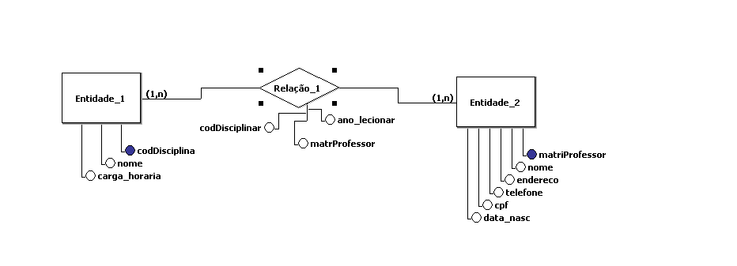

**MODELO LÓGICO**

